Нечитаемый номер.

В последнее время участились случаи управления транспортными средствами с нечитаемыми государственными регистрационными знаками. К нечитаемым номерам относятся и знаки, которые не соответствуют ГОСТ 50577−93 «Знаки государственные регистрационные» (например, если нет светоотражения, цифры выполнены неустановленным шрифтом, применена иная краска, чем это предусмотрено, размер знаков нестандартный, расстояние между отдельными элементами знаков не выдержано). Номера заляпаны грязью так, что с расстояния 20 метров становится невозможным прочтение в темное время суток, хотя бы одной из букв или цифр заднего государственного регистрационного знака, а в светлое время суток, хотя бы одной из букв или цифр переднего или заднего государственного регистрационного знака.

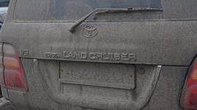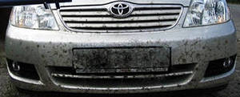

С 15 по 21 апреля на территории Кемеровского муниципального района проводится профилактическая акция «Нечитаемый номер». Целью акции является предотвращение эксплуатации транспортных средств с нечитаемыми государственными регистрационными знаками.
Во время акции особое внимание инспекторов ДПС уделено водителям, которые управляют транспортными средствами с нечитаемыми государственными регистрационными знаками.
За управление транспортным средством с государственными регистрационными знаками (номерами), предусмотрена административная ответственность по части первой статьи 12.2 КоАП РФ, штраф в размере 500 рублей или предупреждение.
За два дня проводимой акции сотрудниками ГИБДД Отдела МВД России по Кемеровскому району пресечено 7 нарушений с водителями транспортных средств с нечитаемыми регистрационными знаками.
Уважаемые водители, в целях недопущения нарушений правил эксплуатации транспортных средств, при выезде проверьте техническое состояние своего транспортного средства и приведите его в соответствие.

Начальник ОГИБДД Отдела МВД России по Кемеровскому району подполковник полиции Чистоев Е.В.

